Fontosabb tűzvédelmi jelek

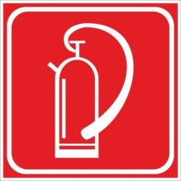
Tűzoltó készülék

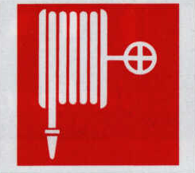
Fali tűzcsap

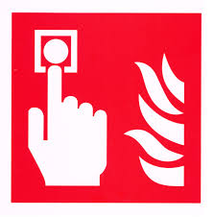
Kézi jelzésadó

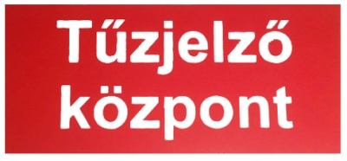
Tűzjelző központ helye

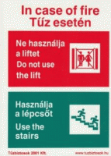
Lift használatra vonatkozó szabályok

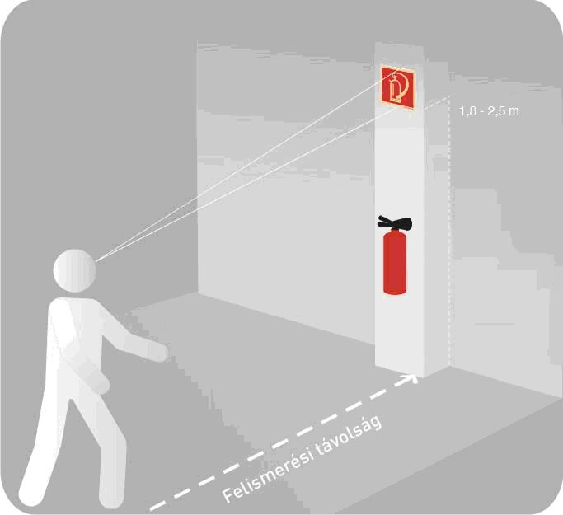
A tűzvédelmi jel rögzítési magassága

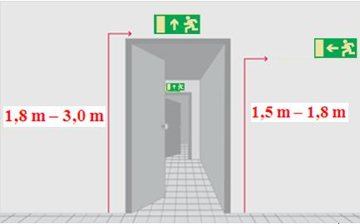
A menekülési jelek elhelyezése

A biztonsági jelek elhelyezésének lehetőségei

Ábra | Leírás
1. Típus  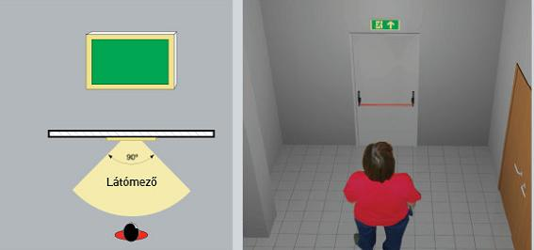 | Sík jel fallal párhuzamos felszerelése.
2. Típus  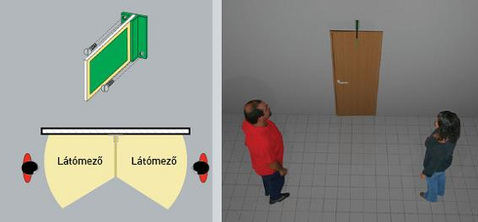 | Falra merőlegesen szerelt kétoldalas jel.
3. Típus  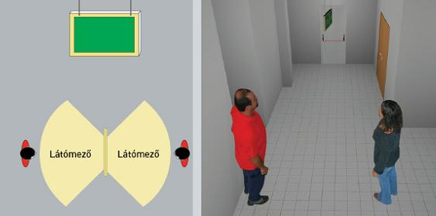 | Mennyezetre függesztett, kétoldalas jel.
P. Típus  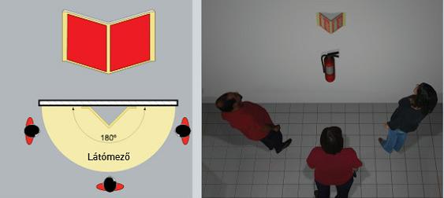 | Panoráma jel, ez biztosítja a legjobb láthatóságot.

Napelem
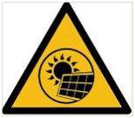
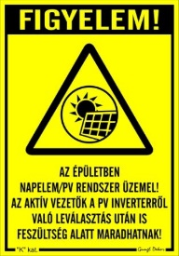
Tűzeseti főkapcsolóhoz Épület bejárati ajtókhoz

Tűzvédelmi főkapcsoló:

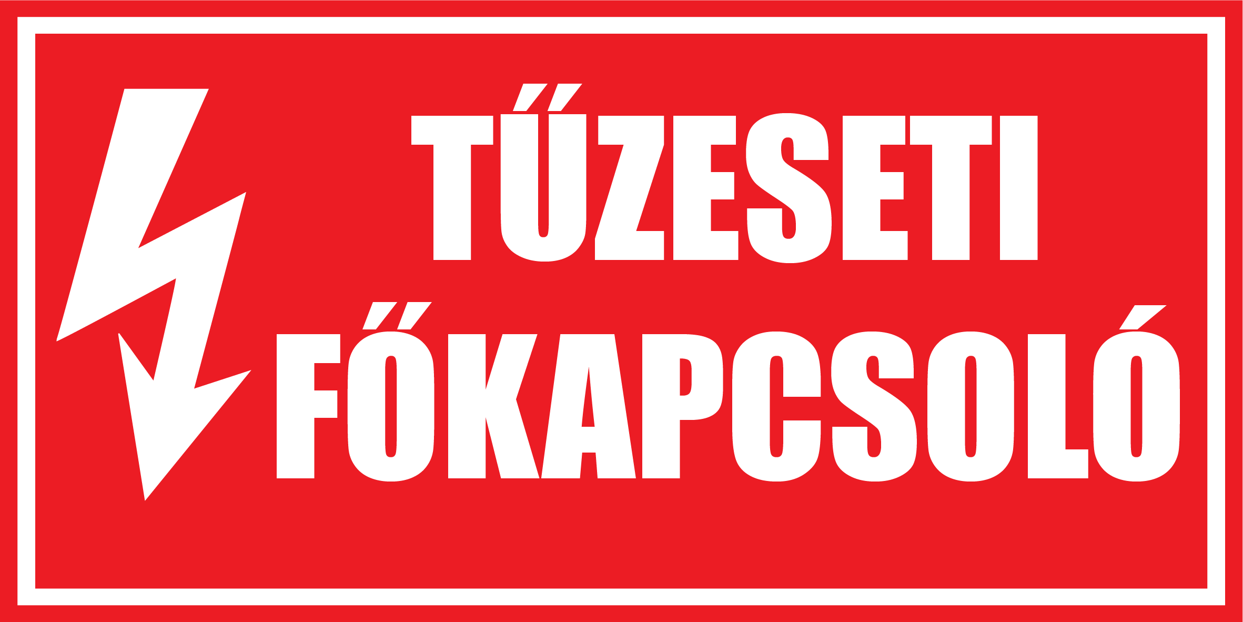

Szünetmentes tápegység

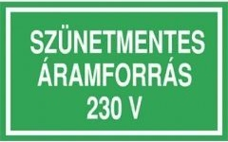
Gázfőelzáró:
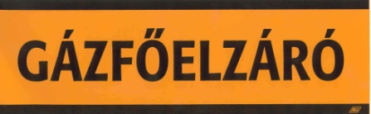

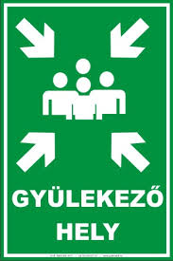
Gyülekezési hely:

Elsősegély nyújtó hely

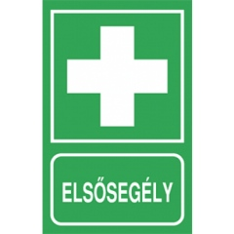


Hő- és füstelvezető nyílásokhoz

